观众·影评人·编剧·导演
——谈高中信息技术微课教学中学生角色的定位
南通市第二中学 殷小红
摘 要：陶行知先生指出：“先生的责任不是在教，而是教学生学。教的法子要根据学的法子。”在这场声势浩大的“微革命”中，重新审视学生的角色地位尤为必要。在微课观看阶段，学生从“听众”“旁观者”的角色，上升到“影评人”角色，再到微课设计阶段的“编剧”角色，到全权负责微课设计与制作的“导演”角色，凸显学生的主体地位才能真正彰显微课在高中信息技术教学中的生命力。
关键词：信息技术 微课 角色
微课，堪称课堂教学的一台好“戏”。然而，随着微课深入课堂，微课的开发与应用脱节严重。一方面教师不遗余力的打造微课，数量庞大的微课充斥着网络；另一方面却鲜有吸引学生主动观看的微课作品，多数微课处于无人问津的状态，真是“热热闹闹唱了一出不明不白的戏”。究其原因，主要是广大教师没有充分认识到学生在微课开发中的重要作用与地位。长期以来，学生一直处于“听众”“旁观者”的角色，在微课开发中没有发言权，更没有直接参与的机会，教师提供什么，学生就观看什么。
教育家陶行知先生提倡“行是知之始，知是行之成。”学生的能力并不是靠“听”会的，而是靠“做”会的，只有动手操作和积极思考才能出真知。微课服务的对象是学生，从开放性的角度看，微课程应该允许学习者进行编辑重组，这有利于调动双方的积极性，以及在更大范围内得到再次利用。因此，在这场声势浩大的“微革命”中，重新审视学生的角色地位就显得尤为必要。下面笔者就结合高中信息技术微课的制作，谈谈对此的看法。
从观众到影评人
一般情况下，微课从制作到上传网络，教师一直处于“主导”地位。如果把微课比作一部“电视剧”的话，那么教师就是“自导自演”了整部影片，看似整个过程天衣无缝，没有学生插手的余地。其实不然，如果我们参考一下“美剧”制作模式就会有所启发。不像国产电视剧那种一下子拍出几十集甚至上百集，然后直接抛向市场的“垂直纵向模式”的做法，美剧采用的是“制播同步”的方式，先试拍几集，然后根据观众的评价反馈，在剧情上作出及时的调整。微课制作其实也可以如此。微课有提供师生之间在线交流功能，我们应该鼓励学生从单纯的微课观众到影评者转变，大胆征求学生对于微课的建议，比如，在微课中附上满意度调查表，让学生自由表达观点。教师则根据学生的反馈，不断的修改与完善自己的微课作品，进而实现微课的二次开发，最终打造出贴近学生实际，引发学生观看欲望的微课作品。
微课观众满意度调查
1.语言表达 | ①语速是否恰当？□是 □否  ②表达是否清楚？□是 □否  ③讲解是否形象？□是 □否
2.教学设计 | ①案例是否通俗？□是 □否  ②情景是否贴近实际？□是 □否  ③例题是否超出你的水平？□是 □否  ④提炼归纳是否到位？□是 □否  ⑤你是否能够听懂？□是 □否
3.我的建议 | 对于本课，你有没有好的建议？
从影评人到编剧
在微课观看阶段，学生可以由“观众”上升到“影评人”的角色。实际上，在微课的设计阶段，学生可以担当“编剧”的角色。
1.问卷调查，确定微课主题
微课的选题好比农夫选种，优良的种子辅以适当的耕种容易获得丰收，如果选了先天不足的种子则事倍功半，难以产生好的效果。因此，选题是微课制作的第一个关键问题。一般来说，微课的选题基于教学中的重点、难点、疑点、热点、易错点。选题基本上依赖于教师的教学经验加以把握，但众所周知，师生之间对于知识的认识在客观上难以避免地存在着某种程度的“脱节”，教师认为容易的知识点，对学生而言很可能就是难点，教师认为难的，学生或许以为简单。不仅如此，不同层次的学生在认知上也存在着显著的差异，因此，单纯凭借教师的经验进行选题，难免会陷入众口难调的尴尬境地。因此，开展问卷调查，征求学生的意见，让学生主动参与微课的选题是一种值得推广的方法。教师根据学生选择的知识要点，再加以合理的整合，从而实现在选题上的有的放矢。
选出你认为比较难的知识点，并在后面打√
1.图层概念的理解
2.多图层中对象的操作
“图像的加工”选题表
2.差异分析，优化微课设计
陶先生说：“松树和牡丹花所需要的肥料不同，你用松树的肥料培养牡丹，牡丹会瘦死；反之，你用牡丹的肥料培养松树，松树受不了，会被烧死。”教人与种花是一样的。学生之间存在着各种差异，不同的文化背景、生活经历、准备状态、兴趣爱好和学习风格等将影响到学生以不同的方式进行学习。根据心理学知识，差异分析主要包含以下三方面内容。
（1）准备状态。指学生学习新知识之前已具有的知识基础，它对于新知识的学习具有重要作用。
（2）学生兴趣。了解学生现有的兴趣、吸引学生参与学习、发现学生潜在的兴趣，才能引导学生更好地发展。
（3）学习风格。指学习方式偏好，也包括智能偏好，
比如，有的学生喜欢独自安静地学习，有的学生则在与人交流讨论时学得更好，有的学生依赖视觉学习，而有的学生则倾向于通过动觉和触觉学习。
好的微课要综合考虑学习者的个体差异，以学生看问题的思路来引领教学内容的组织，真正做到在教学思路上“以学生为中心”。比如，微课可以结合学生的兴趣点、疑惑点、困难点把教学内容分解为一系列小问题，顺着学生的问题思路展开内容讲解，一步步引领学生深入学习。又比如，针对学生的个体差异，明确每一段“微课”视频的教学内容，要有针对性、目的性，方便学生自主选择学习内容进行片段式的学习，真正做到“因材施教”。
例如在处理“图像的加工”章节时，便于结构化组织微课和学生按需查阅，笔者以网页形式呈现内容。按照不同的操作难度设置了三档任务，并由此制作三档不一样的微课。
如图1所示，第1级别的微课，以再现教师演示例子为主， 即演示对象整
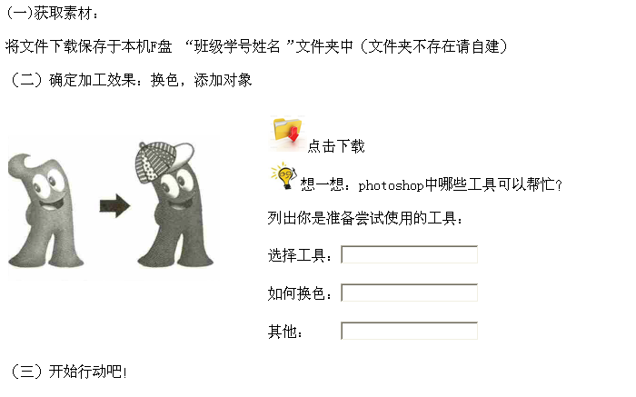
图1 第1级别微课

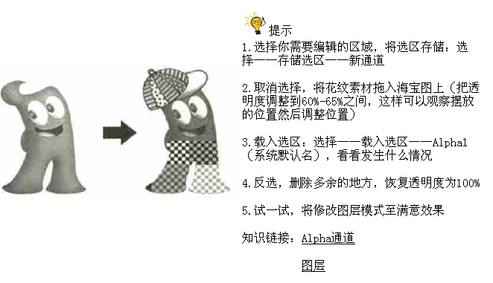
图2 第2级别微课

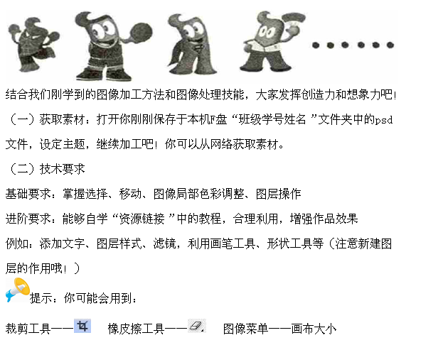
图3 第3级别微课
体颜色的替换以及对象添加，强调的是选择工具、移动工具的使用；第2级别的微课是在第1级别的基础上，对对象的部分修改替换，涉及到图层与通道，如图2所示；而第3 级别的微课重点是根据“资源链接”教程，充分发挥学生的想象力和创造力，围绕一定的主题进行对象人物的丰富，如图3所示。三个级别不同的微课，指导着三种不同层次的学生不同程度的学习，在保证起点低的学生达到基础知识技能的同时，让有能力的学生有更多时间进行自我设计学习，有效解决了分层学习的问题。
3.激活情感，增添微课魅力
微课并非传统课堂教学搬家，也不是课堂授课的微缩版，它是一种能够提供“一对一”个性化教学服务的资源和工具。微课面向的学习者具有丰富情感并且渴望收获情感，如果在微课的设计中充分激活学习者的情感，那么微课便能起到事半功倍的效果。
根据人脑信息加工的特点，学习者能够感受到的情感可以分成三个层次：本能层的情感、行为层的情感和反思层的情感。因此，激活情感可以围绕着这三个层次展开。
（1）本能层关注学习者即刻的情感体验，以给学习者带来愉悦的感官刺激，树立微课给人良好第一印象为目标。本能层设计应尽量做到教师语言规范、清晰，富有感染力；教师仪表得当，展现良好的教学风貌和个人魅力；教学场景整洁等。
（2）行为层是保证学习行为的继续。教师首先要根据授课内容设置若干教学环节，设计教学流程主线，然后考虑各环节需要学习者处于何种情感状态才能达到最佳的学习效果，完成预期情感主线的设计，最后在教学主线的各个环节中，选择合适的时间点，设计使预期情感状态转换的各个教学事件。
（2）反思层主要取决于学习者的思考活动。主要针对学习者的思考活动来研究相应策略。比如，在线练习、在线作业、在线答疑和在线讨论等各种辅助学习活动可以启发学习者思维，帮助学习者加深对知识的理解，建立学习者与教师的学习共同体，使学习变得积极、快乐、温馨和人性化。
苏霍姆林斯基说：“每个人的内心深处都有一种根深蒂固的需要，那就是希望自己是成功者、胜利者。”高中生也不例外。我们不难发现相当一部分学生在课堂上不太注意教师的操作演示及讲授，而是上网聊天找乐趣，玩游戏沉湎于虚拟身份，渴望把自己练成“版主”式英雄。学生迷恋网络游戏的原因就是因为游戏中的闯关升级可给人带来成功的快乐。教师可以利用人类好胜的本能，通过软件编写可将一系列“微课”学习设置成游戏闯关模式，每学完一课都有相应的闯关题，学习难度由低到高，循序渐进，依次闯关，每闯一关都有相应的积分用于升级。这样学知识、破难题就像打Boss，能极大激发学生挑战难题的勇气，并促使他们为解决问题而主动学习相关知识。
因此，教师在微课设计时不仅要关注学习者知识与技能的掌握情况，而且要重视学习者情感体验。通过设计令人满意、内心感动的微课来触发学习者学习过程的积极情感，以达到微课的最佳应用效果，这也是指导微课设计的一种新思路。
从编剧到导演
陶行知先生说过：“先生强迫学生学，把知识灌给他，他是不情愿学的，即使学也是食而不化，他还会把知识还给先生的。但是，如果让他自由地学习，充分发挥他的主观能动性，那效果完全会好得多！”不论是影评人还是编剧，学生在微课制作上还是处于“间接”参与的层次，能否让学生担任微课的“导演”，全权负责微课的设计与制作工作呢？陶先生告诉我们这也是可行的。从技术层面上看，以当前最流行的录屏式微课为例，所需的硬件就是一台电脑+麦克风，软件就是PPT+录屏软件，这些都能够轻松得到配置，并且相比教师而言学生更容易接受和掌握最新的信息技术；从知识层面上看，学生对于知识有自己独到的理解视角，并且能够用符合网络潮流的语言与方式呈现出来，因此，更加能够被“同龄人”所关注。当然，受知识结构与思维层次的限制，学生对于知识的认知很难做到像教师那样准确把握，理解深入，学生制作的微课更多的是在抽象知识的形象化与浅层理解上开辟一片新的天地。以信息学科为例，那些体现知识拓展、解题反思类的微课更适合学生来“导演”。笔者就让学生“导演”了“学生眼中的信息技术”系列微课，下面是“我眼中的智能化生活”微课中的一个片段。
清晨，在卧室的闹钟即将响起的时候，遮光窗帘向两边缓缓拉开，让清晨的阳光透过薄纱自然的照射进来，当闹钟响起时让我丝毫没有从睡梦中惊醒的不快。同时，厨房内的饮水机、咖啡机和热水器开始工作。当我还揉弄着惺忪睡眼的时候，轻柔的背景音乐或收音新闻已定时开始播报。在我进入卫生间之前，卫生间的灯光已自动打开，排风扇开始运转；当您离开卫生间时灯光自动关闭……
在传统课堂中，我们一直倡导学生的“主体”地位。在微课教学中鼓励学生直接参与到微课制作当中，给微课注入更多的学生元素，微课不仅能够更加贴近学生的实际需求，而且学生的主体地位也会得到进一步凸显，这应是信息技术给教育教学带来的最大变革。
参考文献：
1.吕增锋，邵兴专 《重构教材，自然生成--基于“学习力”理论的函数概念教学》中学数学教学月刊［J］2016（8）
2.郑炜冬 《微课情感化设计：理念、内涵、模型与策略》中国电化教育［J］2014（6）
[3]李艺，殷雅竹 《中小学信息技术教育的文化内化问题》教育研究[J] 2001(10).
[4]朱彩兰,李艺 《信息技术课程四种课型的界定》中小学信息技术教育[J] 2011(1)
[5]韩庆年,柏宏权 《超越还原主义：在线教育背景下微课的概念、类型和发展》电化教育研究[J] 2014(7)
[6]吴晓茜 《利用微课促进信息技术教学的有效途径》课程教学研究[J] 2013(7)

